МИНИСТЕРСТВО ОБРАЗОВАНИЯ КИРОВСКОЙ ОБЛАСТИ
Кировское областное государственное профессиональное образовательное
бюджетное учреждение
«Слободской колледж педагогики и социальных отношений»

ОТЧЕТ

по учебной практике

ПМ11. Разработка, администрирование и защита баз данных

Студент
Мищенко Виктор Сергеевич
Группа 23П-2
Специальность 09.02.07 Информационные системы и программирование
Руководитель практики от колледжа:
Арсений Олегович Калинин
Руководитель практики от организации:
_______________Арсений Олегович Калинин
^{подпись}
УТВЕРЖДАЮ:
Директор
__Слободской колледж
педагогики и социальных отношений_
Наименование организации

___________/________________________
подпись расшифровка
М. П.

2025-2026 уч. год

Содержание

Оглавление
- Выполнение анализа и предварительной обработки информации
- Выделение объектов и атрибутов в соответствии с заданием
- Проектирование и нормализация БД в полном соответствии с поставленной задачей и применением CASE-средств
- Выполнение построения БД в предложенной СУБД и заполнение всех таблиц с помощью соответствующих средств
- Реализация уровней доступа для различных категорий пользователей
- Создание запросов и отчетов в соответствии с заданием
- Создание и обоснование групп пользователей, принципов регистрации и системы паролей
- Выполнение резервного копирования БД и восстановление состояния БД на заданную дату
- Подготовка к защите отчета по практике.
Приложения

1. Выполнение анализа и предварительной обработки информации
1.1. Анализ предметной области
- Описание объекта критической информационной инфраструктуры (КИИ)
- Требования 187-ФЗ «О безопасности КИИ Российской Федерации»
- Основные угрозы и проблемы объектов КИИ
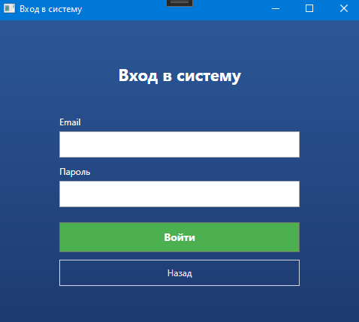
Рисунок1- Скриншот главного окна приложения
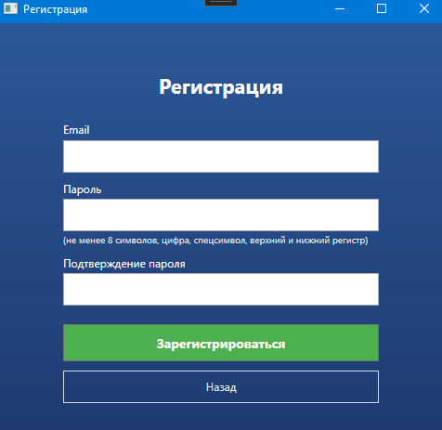
Рисунок2- Скриншот окна регистрации

1.2. Диаграмма вариантов использования (UML Use Case Diagram)
- Актёры системы: Посетитель, Сотрудник общего отдела, Сотрудник охраны, Сотрудник подразделения
- Варианты использования: регистрация, авторизация, подача заявки, проверка заявки, одобрение/отказ, разрешение доступа, фиксация времени, черный список

1.3. Диаграмма деятельности (Activity Diagram)
- Диаграмма деятельности "Добавление посетителя в черный список"

2. Выделение объектов и атрибутов в соответствии с заданием

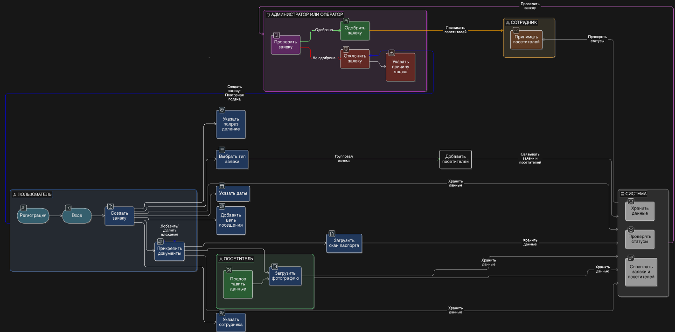
Рисунок3-Диаграмма вариантов использования системы
2.1. Объекты системы
- Пользователь (User)
- Посетитель (Visitor)
- Заявка на посещение (VisitRequest)
- Подразделение (Department)
- Сотрудник (Employee)
- Связь заявки и посетителя (VisitorRequestLink)
- Вложение (Attachment)

2.2. Словарь данных (DATA DICTIONARY)
- Таблица users – пользователи системы
- Таблица departments – подразделения
- Таблица employees – сотрудники
- Таблица visitors – посетители
- Таблица visitrequests – заявки на посещение
- Таблица visitorrequestlink – связь заявок и посетителей
- Таблица attachments – вложения

3. Проектирование и нормализация БД в полном соответствии с поставленной задачей и применением CASE-средств

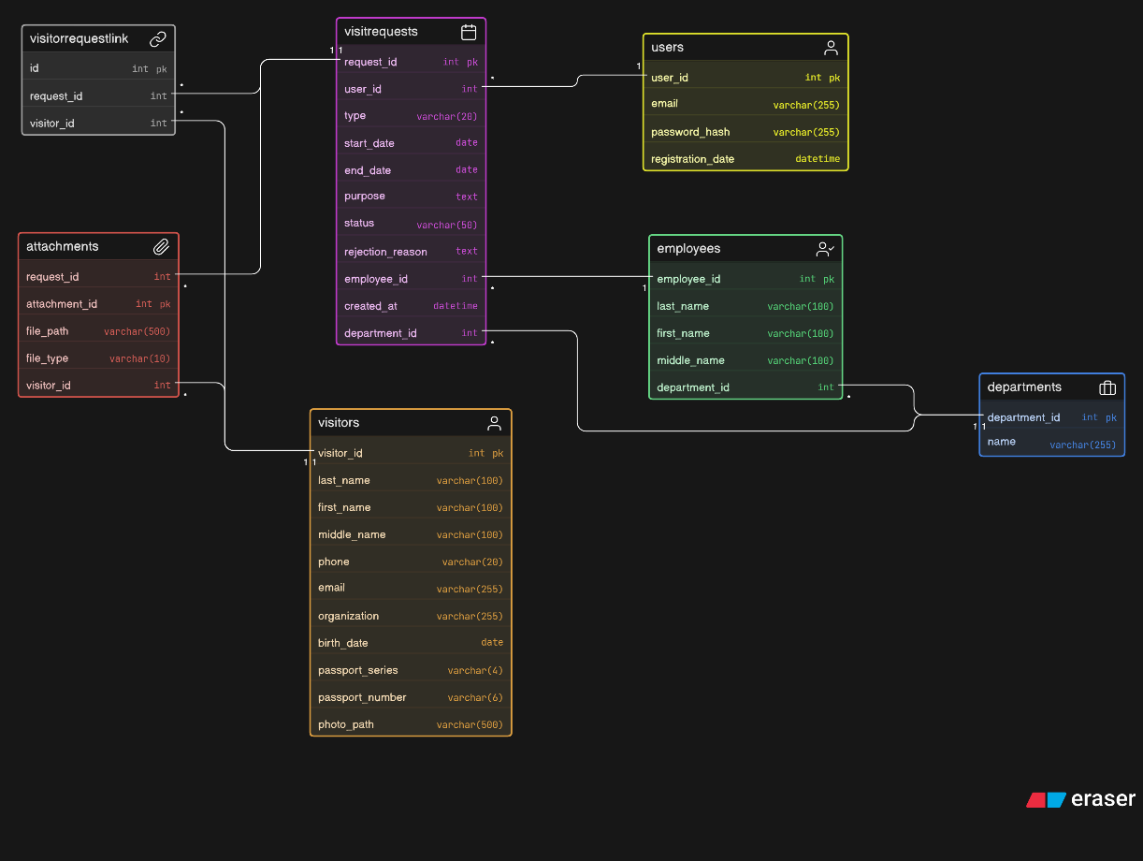
Рисунок4-ER-диаграмма
3.1. Проектирование базы данных
- Логическая модель данных
- Физическая модель данных

3.2. Нормализация базы данных
- Третья нормальная форма (3НФ)

3.3. ER-диаграмма (Entity-Relationship Diagram)
- Связи между таблицами (1:N, N:M)
- Первичные и внешние ключи

3.4. CASE-средства
- Использование DBeaver для проектирования
- Использование draw.io / Visio для ER-диаграммы

4. Выполнение построения БД в предложенной СУБД и заполнение всех таблиц с помощью соответствующих средств
4.1. Создание базы данных в PostgreSQL
- Команда CREATE DATABASE KeeperPRO

4.2. Создание таблиц
- SQL-скрипты создания всех 7 таблиц
- 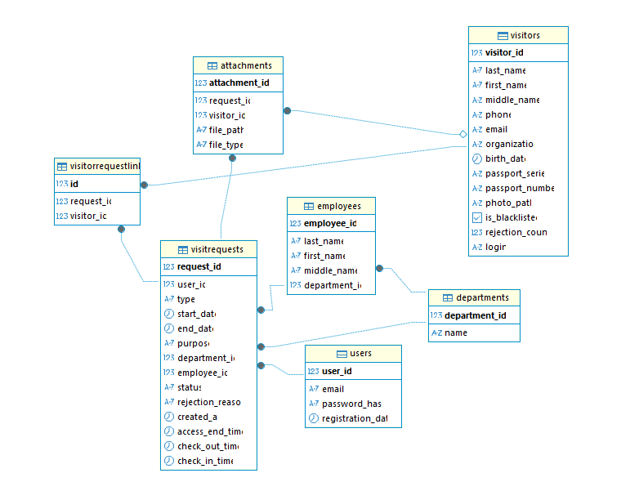
- Рисунок4-Схема базы данных KeeperPRO

4.3. Добавление колонок (ALTER TABLE)
- Добавление колонок: is_blacklisted, rejection_count, login, access_start_time, access_end_time, check_in_time, check_out_time, blacklist_reason, blacklist_date

4.4. Заполнение таблиц тестовыми данными
- Подразделения (departments)
- Сотрудники (employees)
- Пользователи (users)
- Посетители (visitors)
- Заявки (visitrequests)
- Связи (visitorrequestlink)

4.5. Импорт данных
- Выполнение SQL-скриптов в DBeaver/pgAdmin

5. Реализация уровней доступа для различных категорий пользователей
5.1. Роли пользователей
- Посетитель – регистрация, подача заявок, просмотр своих заявок
- Сотрудник общего отдела – проверка заявок, одобрение/отказ, отчеты
- Сотрудник охраны – разрешение доступа, поиск, фиксация времени
- Сотрудник подразделения – фиксация прибытия/убытия, черный список

5.2. Приложение для посетителя (KeeperPRO.Visitor)
- Регистрация и авторизация (email + пароль)
- Подача личных и групповых заявок
- Просмотр своих заявок

5.3. Терминал сотрудника общего отдела (KeeperPRO.GeneralDepartment)
- Авторизация по коду сотрудника
- Фильтрация заявок
- Формальная проверка с черным списком

5.4. Терминал сотрудника охраны (KeeperPRO.Security)
- Авторизация по коду сотрудника охраны
- Поиск по ФИО/паспорту
- Разрешение доступа (звук + сигнал)

5.5. Терминал сотрудника подразделения (KeeperPRO.Department)
- Авторизация по коду сотрудника
- Фиксация времени прибытия и убытия
- Добавление в черный список (ПКМ)

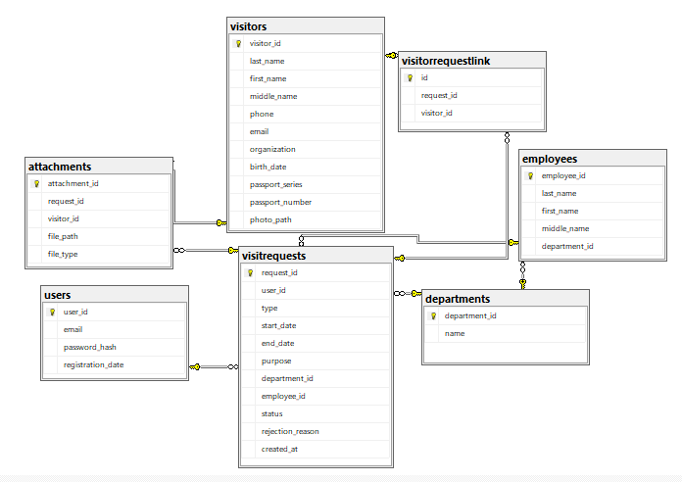
Рисунок6-Схема базы данных MS SQLServer

6. Создание запросов и отчетов в соответствии с заданием
6.1. Представления (Views)
- ViewListRequests – объединение данных о заявках, посетителях, подразделениях и сотрудниках

6.2. Хранимые функции (Stored Functions)
- FilteringRequests – фильтрация заявок по типу, подразделению и статусу
- auto_add_to_blacklist – автоматическое добавление в черный список
- generate_visitor_login – генерация логина для посетителя

6.3. Триггеры (Triggers)
- tr_visitor_generate_login – генерация логина при вставке посетителя
- trigger_blacklist – автоматическое добавление в черный список при отклонении

6.4. Отчеты
- Количество посещений в день/месяц/год с группировкой по подразделениям
- Автоматическое формирование отчетов каждые 3 часа (сохранение в CSV)
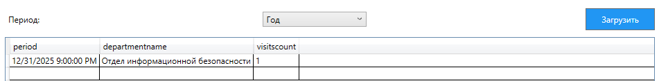
Рисунок7-Скриншот ReportsWindow (статистика)
7. Создание и обоснование групп пользователей, принципов регистрации и системы паролей
7.1. Группы пользователей
Группа | Способ авторизации
Посетитель | Email + пароль
Сотрудник общего отдела | Код сотрудника (employee_id)
Сотрудник охраны | Код сотрудника (department_id = 4)
Сотрудник подразделения | Код сотрудника (department_id ≠ 4)

7.2. Принципы регистрации
- Регистрация только для посетителей (через форму регистрации)
- Сотрудники добавляются администратором через SQL

7.3. Система паролей
- Требования к паролю: не менее 8 символов, цифра, спецсимвол, верхний и нижний регистр
- Хеширование: bcrypt (через pgcrypto в PostgreSQL)
- Хранение: только хеш пароля, без исходного значения
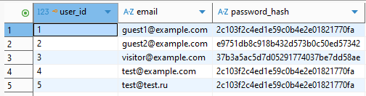
Рисунок8-Скриншот password_hash (bcrypt)
8. Выполнение резервного копирования БД и восстановление состояния БД на заданную дату
8.1. Резервное копирование PostgreSQL
- Команда pg_dump
- Пример: pg_dump -U postgres -d KeeperPRO > backup.sql
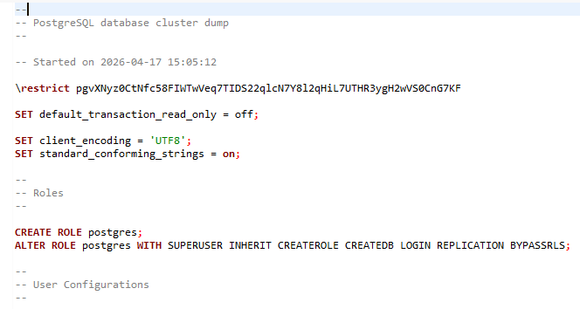
Рисунок9-Скриншот Backup
8.2. Восстановление базы данны
- Команда psql
- Пример: psql -U postgres -d KeeperPRO < backup.sql

8.3. Резервное копирование через DBeaver
- Правой кнопкой на базе → Tools → Backup
- Экспорт в SQL-дамп

8.4. План резервного копирования
- Ежедневное резервное копирование
- Хранение последних 7 копий

9. Подготовка к защите отчета по практике
9.1. Состав отчета
- Титульный лист
- Оглавление
- Введение
- Основная часть (по разделам 1-8)
- Заключение
- Список литературы
- Приложения

9.2. Приложения к отчету
- Ссылка на Git-репозиторий
- SQL-скрипты (создание таблиц, данных, функций, триггеров)
- Словарь данных (DATA_DICTIONARY.docx)
- Схема базы данных (ER-диаграмма)
- Диаграмма вариантов использования
- Диаграмма деятельности
- Исходный код приложений (4 проекта)

9.3. Презентация для защиты
- 10-12 слайдов
- Основные результаты работы
- Демонстрация работающих приложений

9.4. Дополнительные документы
- Дневник по практике
- Аттестационный лист

Приложения
Приложение А. SQL-скрипты
- А.1. 01_create_tables.sql – создание таблиц
- А.2. 02_alter_tables.sql – добавление колонок
- А.3. 03_triggers.sql – создание триггеров
- А.4. 04_views_and_functions.sql – представления и функции
- А.5. 05_test_data.sql – тестовые данные

Приложение Б. Словарь данных (DATA_DICTIONARY.docx)

Приложение В. Схема базы данных (ER-диаграмма)

Приложение Г. Диаграмма вариантов использования (Use Case Diagram)

Приложение Д. Диаграмма деятельности (Activity Diagram)

Приложение Е. Исходный код приложений
- Е.1. KeeperPRO.Visitor – приложение для посетителей
- Е.2. KeeperPRO.GeneralDepartment – терминал общего отдела
- Е.3. KeeperPRO.Security – терминал охраны
- Е.4. KeeperPRO.Department – терминал подразделения

Приложение К. Ссылка на Git-репозиторий

https://github.com/Finder7250/-.git

